Prévoyez de vous connecter à la réunion à partir de 9 :50 pour avoir le temps de télécharger éventuellement l’application sur votre navigateur.

MERCI DE LIRE IMPERATIVEMENT LES INSTRUCTIONS SUIVANTES
- A partir de 9:50, cliquez sur le lien suivant : join the meeting
- Vous arrivez sur un écran comme ceci :

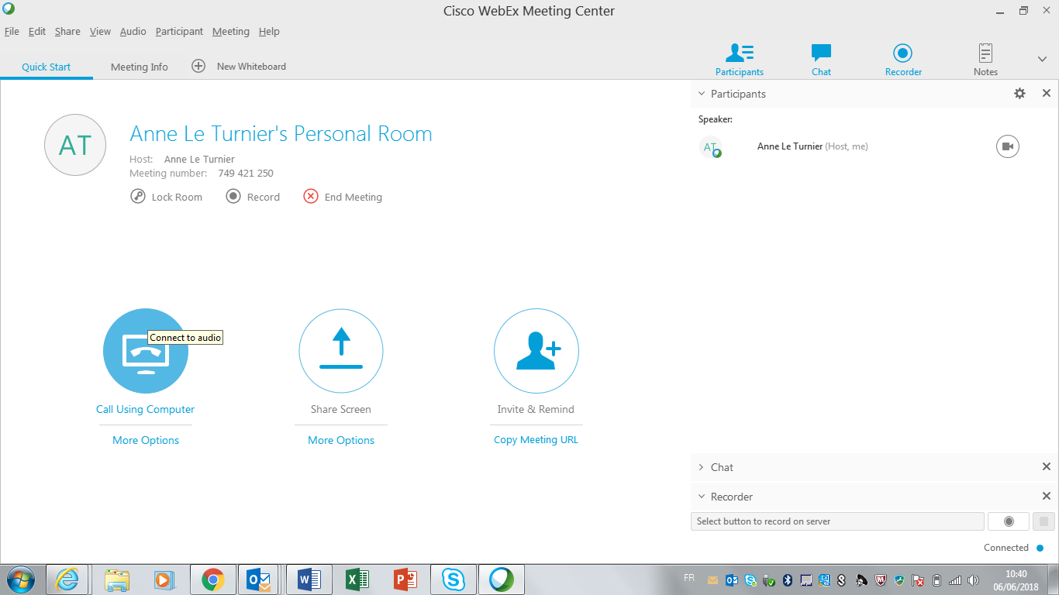

- Il faut ensuite se connecter sur la partie Audio. Vous avez 3 choix :
  - Cliquez sur « Call using computer » (utilisation de l’ordinateur pour appeler, l’utilisation d’ un casque est recommandée) OU
  - Cliquez sur « More Options ».
    - Vous pouvez choisir Call me : le système va vous rappeler au numéro que vous allez lui indiquer. OU
    - Vous pouvez choisir d’appeler sur un poste fixe gratuit : 0170371462 (France). En cas de problème vous pourrez aussi utiliser ce numéro : 0359814096 (France)

Rappel : votre code (Attendee access code) est 537 519 8503 (suivi de #)

Je partagerai mon écran à partir de 10 heures.
Merci de vous mettre en mute « muet » dès que vous rejoignez la conférence téléphonique pour une meilleure qualité d’écoute pour les uns et les autres. Cette conférence sera enregistrée. Vous pouvez poser vos questions via le chat.
